Программу в честь писателя Александра Пушкина подготовят в Вороновском
28.05.2019

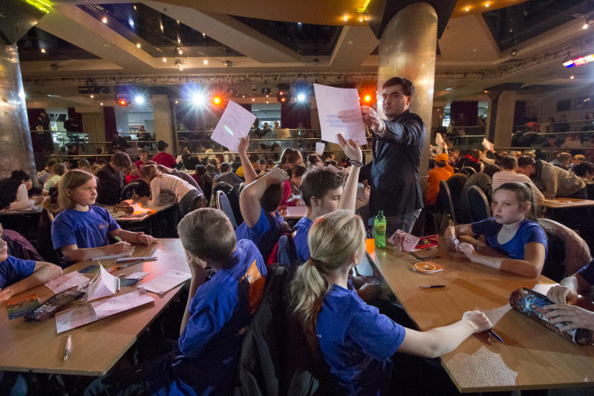
Программу в честь писателя Александра Пушкина подготовят в Вороновском. Фото: архив
В Доме культуры «Дружба», расположенном в поселении Вороновское, 6 июня проведут познавательно-развлекательную программу «Там, на неведомых дорожках...».
Мероприятие организуют в честь 220-летия со дня рождения русского поэта, прозаика и драматурга Александра Пушкина.
— Для детей подготовят тематические загадки и викторины, связанные с произведениями автора. Кроме того, ребятам предложат принять участие в эстафетах, — поделился сотрудник Дома культуры «Дружба» Александр Князев.
Он уточнил, что программу реализуют в диско-зале учреждения. Тематическая встреча начнется в 15:00 по адресу: поселок ЛМС, микрорайон Центральный, дом №16, строение 1. Вход свободный.

Адрес страницы: http://tinao.mos.ru/presscenter/news/detail/8114217.html
Префектура Троицкого и Новомосковского административных округов города Москвы

